# git

## **配置**

# git config –global user.name “XX”

# git config –gloaba user.email “[XX@163.com](mailto:XX@163.com)”

# **密钥配置**

# ssh-keygen -t rsa -C “邮箱”

# ssh-add id_rsa

# 打开id_rsa.pub复制到github的setting的SSH keys当中

# ssh [git@github.com](mailto:git@github.com) #测试

### **创建版本库**

mkdir testgit && cd testgit

git init

touch readme.md

git add readme.md

git commit -m "wrote a readme file"

git status

### 版本回退

git log

git log –pretty=oneline # git log --graph --pretty=oneline --abbrev-commit

git reset --hard HEAD^

git reset --hard 2e70fdf # commit id

git reflog # Git提供了一个命令git reflog用来记录你的每一次命令

* 在 Git中，用HEAD表示当前版本，也就是最新的提交commit id，上一个版本就是HEAD^，上上一个版本就是HEAD^^，当然往上100个版本写100个^比较容易数不过来，所以写成HEAD~100。

### 工作区和暂存区

### 

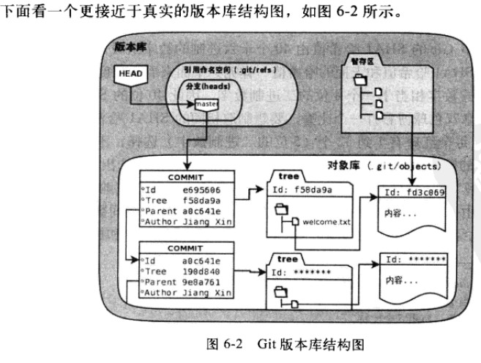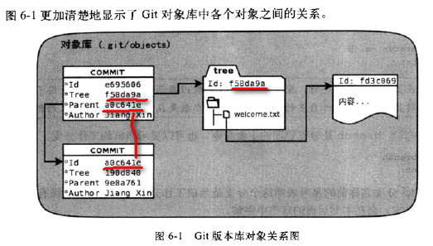

* 工作区有一个隐藏目录.git，是Git的版本库。Git的版本库里存了称为stage（或者叫index）的暂存区，还有Git自动创建的第一个分支master，以及指向master的一个指针叫HEAD。

### **修改与撤销**

git diff HEAD -- readme.md # 查看工作区和版本库里面最新版本的区别

git checkout -- readme.md # 丢弃工作区的修改

### 删除文件

git rm readme.md

git commit -m "remove readme.md"

### 远程服务器

首先在github上new一个repo

git remote add origin https://github.com/xhzhang76/testgit.git

git push -u origin master

git remote -v *# shows URLs of each remote server*

git remote show origin(别名) *# gives more details about origin*

### 从远程库克隆

git clone git@github.com:xhzhang76/testgit.git

* Git支持多种协议，默认的git://使用ssh，也可以使用https等其他协议。使用https除了速度慢以外，最大的麻烦是每次推送都必须输入口令，在某些只开放http端口的公司内部就无法使用ssh协议而只能用https。

### 创建与合并分支

git checkout -b dev # 等同于

git branch dev

git checkout dev

git branch # 命令查看当前分支

git checkout master

git merge dev

* 注意到git merge的信息里面可能有Fast-forward字样，Git告诉我们，这次合并是“快进模式”，也就是直接把master指向dev的当前提交，所以合并速度非常快。不是每次合并都能Fast-forward

git branch -d dev

git branch -D <branch> #强行删除

git checkout -b branch-name origin/branch-name # 创建本地分支并与远程分支关联

git branch --set-upstream branch-name origin/branch-name #建立本地分支和远程分支的关联

### 分支管理策略

合并分支时，如果可能，Git会用Fast forward模式，但这种模式下，删除分支后，会丢掉分支信息。

如果要强制禁用Fast forward模式，Git就会在merge时生成一个新的commit，这样，从分支历史上就可以看出分支信息。

git merge --no-ff -m "merge with no-ff" dev

### Bug分支

Git提供了一个stash功能，可以把当前工作现场“储藏”起来，等以后恢复现场后继续工作：

git stash

首先确定要在哪个分支上修复bug，如master分支：

git checkout master

git checkout -b issue-101

修复bug，提交：

git add readme.md

git commit -m "fix bug 101"

修复完成后，切换到master分支，并完成合并，最后删除issue-101分支：

git checkout master

git merge --no-ff -m "merged bug fix 101" issue-101

回到dev分支：

git checkout dev

git status

git stash list

工作现场还在，Git把stash内容存在某个地方了，恢复一下，有两个办法：

一：git stash apply恢复，但恢复后，stash内容并不删除，你需要用git stash drop来删除；

二：git stash pop，恢复的同时把stash内容也删了：

三：git stash apply stash@{0}

* 标签管理

命令git tag <tagname>用于新建一个标签，默认为HEAD，也可以指定一个commit id。

git tag -a <tagname> -m "blablabla..."

git tag -s v0.5 -m "signed version 0.2 released" fec145a #通过-s用私钥签名一个标签

git tag #查看所有标签。

git show <tagname> #查看某个标签的详细信息。

git tag -d v0.1 # 删除

* 创建的标签都只存储在本地，不会自动推送到远程。所以，打错的标签可以在本地安全删除。如果要推送某个标签到远程，使用命令git push origin <tagname>

git push origin v1.0

git push origin –tags # 一次性推送全部尚未推送到远程的本地标签

* 删除远程标签就麻烦一点，先从本地删除，然后，从远程删除

git tag -d v0.9

git push origin :refs/tags/v0.9

### 忽略特殊文件

git config --global color.ui true

在 Git工作区的根目录下创建一个特殊的.gitignore文件

也可以配置全局忽略的文件：git config --global core.excludesfile '~/.gitignore'

* **配置别名**

git config --global alias.st status

git config --global alias.unstage 'reset HEAD'

* **配置文件**

每个仓库的Git配置文件都放在.git/config文件中。

当前用户的Git配置文件放在用户主目录下的一个隐藏文件.gitconfig中。